Меченные Zn-65 и Sc-44 комплексы конъюгатов наночастиц диоксида церия и азакраун-эфиров: получение, характеризация и исследование устойчивости в биологически значимых средах
Меньшиков М.А.
Студент, 6 курс специалитета
Московский государственный университет имени М.В. Ломоносова,
химический факультет, Москва, Россия
E-mail: mmenshikov22@gmail.com
Наночастицы обладают свойством повышенного накопления в опухолевых тканях, что находит применение в направленной медицине, в частости в ядерной медицине. Наночастицы диоксида церия обладают низкой токсичностью, биосовместимостью, эффективным выведением из организма и высоким накоплением в целевых органах, что позволяет минимизировать дозовую нагрузку на организм и делает их перспективными в исследованиях противоопухолевой активности. Диоксид церия может как повышать жизнеспособность здоровых клеток за счет снижения концентрации активных радикалов в тканях благодаря антиоксидантной активности, так и оказывать токсичное влияние на опухолевые клетки, а также проявлять антибактериальное действие.
Радионуклид может быть связан с вектором напрямую или через линкер. В первом случае может быть деформирована структура носителя, в следствие чего частица может потерять векторные свойства. Во втором случае радионуклид оказывается связан с бифункциональным хелатором, который в свою очередь присоединен к вектору. Такой конъюгат обладает большей устойчивостью.
В данной работе осаждением были получены наночастицы диоксида церия с заданным размером частиц (~ 3 нм). Поверхность наночастиц была функционализирована линкером – (3-аминопропил)триэтоксисилана. Покрытые аминогруппами наночастицы диоксида церия были ковалентно связаны с бифункциональными хелаторами –производными 1,4,7,10-тетраазациклододекан-1,4,7,10-тетрауксусной кислоты (ДОТА) и лиганда-L (рис. 1).
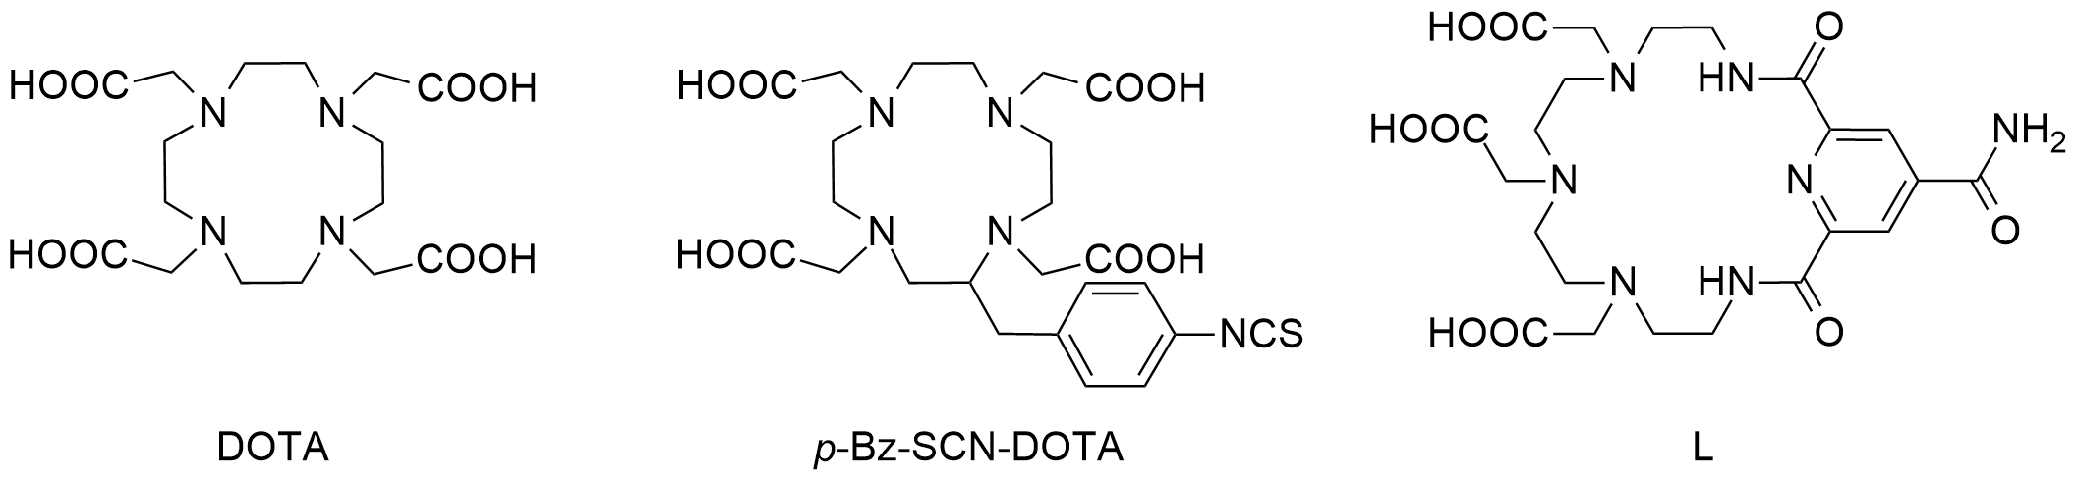
Рис 1. Макроциклические азакраун-эфиры.
Структуры полученных конъюгатов на каждой стадии были охарактеризованы ИК-спектроскопией и спектроскопией комбинационного рассеяния. Модификация наночастиц была изучена методом термогравиметрического анализа, определены значения изоэлектрической точки наночастиц и конъюгатов путем измерения ζ-потенциала в зависимости от pH, а также проведен нингидриновый тест на первичные и вторичные аминогруппы.
Проведены исследования комплексообразования полученных конъюгатов с ⁶⁵Zn и ⁴⁴Sc, а также сорбция Zn²⁺ и Sc³⁺ на поверхности наночастиц. Результаты исследований показали низкие значения сорбции Zn²⁺ на поверхности CeO₂. Кроме того, полученные данные по связыванию могут говорить о низкой устойчивости комплексов конъюгатов с ⁶⁵Zn²⁺.
Таким образом, полученные конъюгаты диоксида церия являются перспективными для их дальнейшего изучения в качестве потенциальных платформ для создания радиофармпрепаратов.

